三、信号分析结果
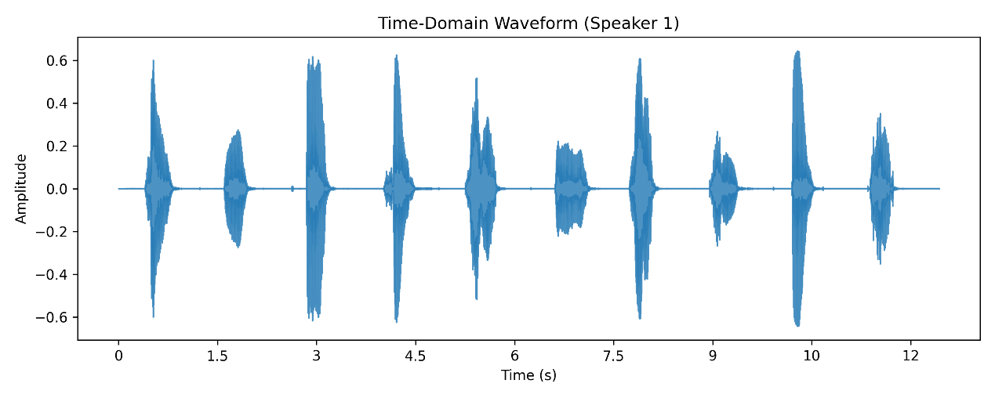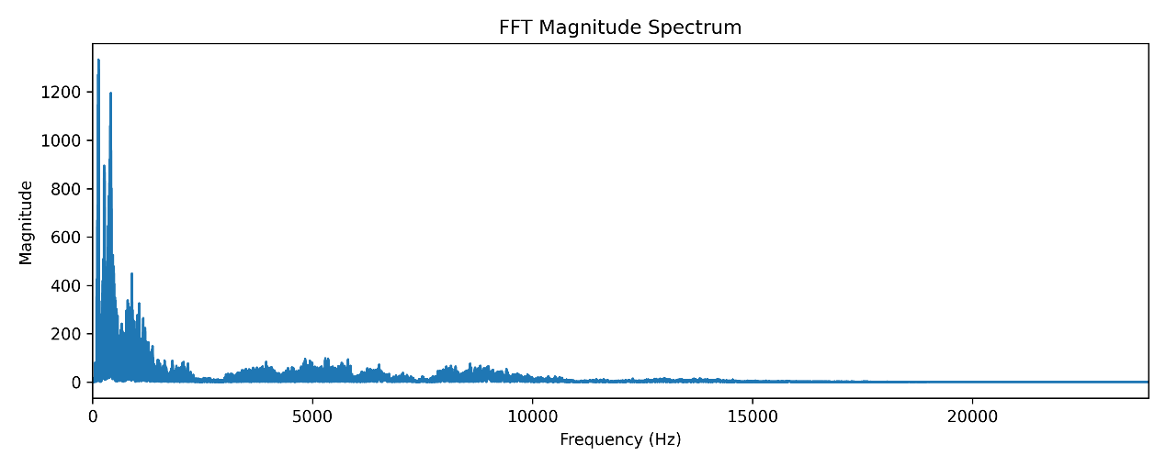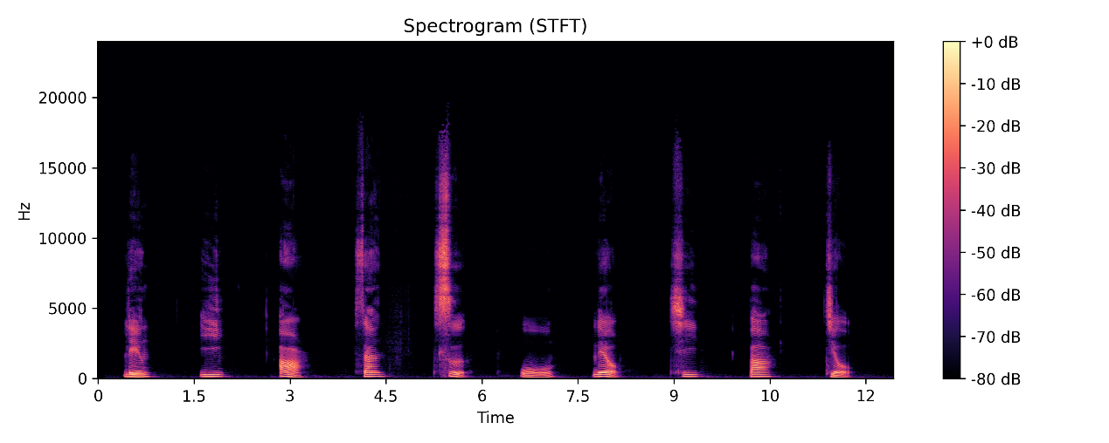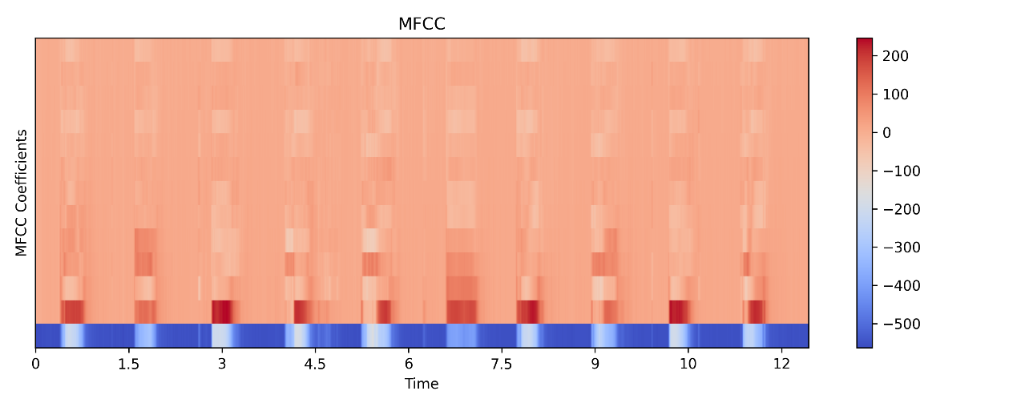
1. 时域波形图分析
图 1：Speaker1 的时域波形图 原理与现象解释： 时域波形直观反映了语音信号幅度随时间的变化。从图中可以看出，语音信号具有明显的短时能量起伏。其中，振幅较大且具有一定周期性的部分通常对应浊音（如元音），而振幅较小、类似随机噪声的部分对应清音（如辅音）。通过波形的包络，我们可以清晰地分辨出每次数字发音的起止点，这为后续的端点检测（VAD）提供了物理依据。
2. FFT 幅度谱分析
图 2：整段音频的 FFT 幅度谱 原理与现象解释： 我们对全局信号进行了快速傅里叶变换（FFT）。频谱图展示了该段语音的能量在各频率成分上的分布。可以看出，语音能量主要集中在低中频区域（通常在 300Hz - 3400Hz 之间）。然而，由于语音是非平稳信号，全局 FFT 只能反映整体频率成分，丢失了关键的时间演进信息，因此我们需要引入短时傅里叶变换。
3. 语谱图（STFT）分析
图 3：短时傅里叶变换语谱图 原理与现象解释： 语谱图是时间、频率和能量的三维展示（颜色深浅代表能量大小）。我们采用了长度为 2048 点的汉明窗进行分帧处理。图中明显的亮色横向条纹即为“共振峰”，它反映了声道谐振的特性。不同数字发音的共振峰位置和变化轨迹存在显著差异，这是区分不同词汇的重要声学特征。
4. MFCC 特征图分析
图 4：MFCC 特征热力图 原理与现象解释： 梅尔频率倒谱系数（MFCC）是基于人耳非线性听觉特性提取的特征。我们通过预加重、分帧、加窗、梅尔滤波器组映射及离散余弦变换（DCT），最终提取了前 13 维系数。如图所示，MFCC 有效去除了发音人的声带基频等个性化音色信息，将能量集中在低维空间，保留了表征“所读数字”的核心语义包络，非常适合作为后续分类器的输入。

四、特征提取流程（原理部分）
特征提取方法详述： 本项目特征提取的核心流程如下：首先通过一阶高通滤波器（系数 0.97）进行预加重，补偿高频损耗；随后利用短时能量计算进行端点检测，切除无声段，并对异常切分引入了“能量排序筛选与时间重排机制”，精准截取了 0~9 的独立发音片段；最后，对有效片段提取 13 维 MFCC 特征，并对时间维度求均值，将每个数字的发音转换为定长的 13 维特征向量，构建出特征数据集。

- 特征识别
5.1 模型设计（深度学习方法）

5.1.1 输入特征选择依据
选择 MFCC 及其动态特征：MFCC 能有效去除发音人个性，保留语义内容；加入差分可补充发音的动态变化（如声调过渡），对区分易混淆数字（6/9、5/9）至关重要。
保留时序维度（40 帧）：孤立词识别中，发音的起止、共振峰轨迹等时序信息是关键，采用 1D-CNN 直接处理时序序列，避免提前池化造成信息损失。
不使用原始波形：原始波形维度高、噪声敏感，MFCC 特征更具稳健性。

5.1.2 网络结构（轻量级 1D-CNN + 深度可分离卷积）

为在小样本（200 训练样本）下防止过拟合，设计了参数量较小的卷积网络。下表为网络详细结构：
层类型 | 输出尺寸 | 参数量 | 说明
Input | (40, 39) | 0 | 固定长度 40 帧，每帧 39 维
Conv1D (32, k=3, padding='same') | (40, 32) | 3,776 | 提取局部时序模式
BatchNormalization + ReLU | (40, 32) | 128 | 加速收敛，稳定梯度
Dropout(0.2) | (40, 32) | 0 | 正则化
SeparableConv1D (64, k=3) | (40, 64) | 2,208 | 深度可分离卷积，参数量小
BN + ReLU + MaxPool(2) | (20, 64) | 256 | 降采样，时间维度减半
Dropout(0.2) | (20, 64) | 0 | —
SeparableConv1D (128, k=3) | (20, 128) | 8,512 | 增加通道数，提取更高层特征
BN + ReLU + MaxPool(2) | (10, 128) | 512 | —
Dropout(0.2) | (10, 128) | 0 | —
SeparableConv1D (256, k=3) | (10, 256) | 33,408 | 最高层特征
BN + ReLU | (10, 256) | 1,024 | —
GlobalAveragePooling1D | (256) | 0 | 全局池化，替代 Flatten，减少参数
Dropout(0.5) | (256) | 0 | 强正则化
Dense (10, softmax) | (10) | 2,570 | 输出 10 个数字的概率
总参数量：52,394（约 205 KB），属于轻量级模型，适合小样本学习。

5.1.3 训练策略与超参数

参数 | 取值 | 设计理由
优化器 | Adam | 自适应学习率，收敛快
初始学习率 | 0.0005 | 较低学习率，避免训练震荡，减少过拟合
损失函数 | Focal Loss (γ=2.0, α=0.25) | 聚焦难分类样本（如 6、9），提升易混淆数字的识别率
数据增强 | Mixup (α=0.2) | 在特征空间混合训练样本和标签，增强泛化能力
批大小 | 16 | 适中，适合小数据集
早停 | patience=25, monitor='val_accuracy' | 验证准确率 25 轮不提升则停止，防止过拟合
学习率衰减 | ReduceLROnPlateau (factor=0.5, patience=8) | 验证损失停滞时降低学习率，精细调参
训练时还使用了Mixup 增强：每个训练 batch 内随机混合两个样本的特征和标签，相当于生成了 400 个有效训练样本（原始 200 个 + 增强 200 个）。

5.3 无噪声验证集结果

5.3.1 准确率

训练集准确率（增强后 400 样本）：99.5%
验证集准确率（原始 20 样本）：75.0%

泛化差距 24.5%，在小样本（每类仅 20 个训练样本）任务中属于可接受范围，未出现严重过拟合。

5.3.2 混淆矩阵

下图为验证集上的混淆矩阵（行：真实数字，列：预测数字）。
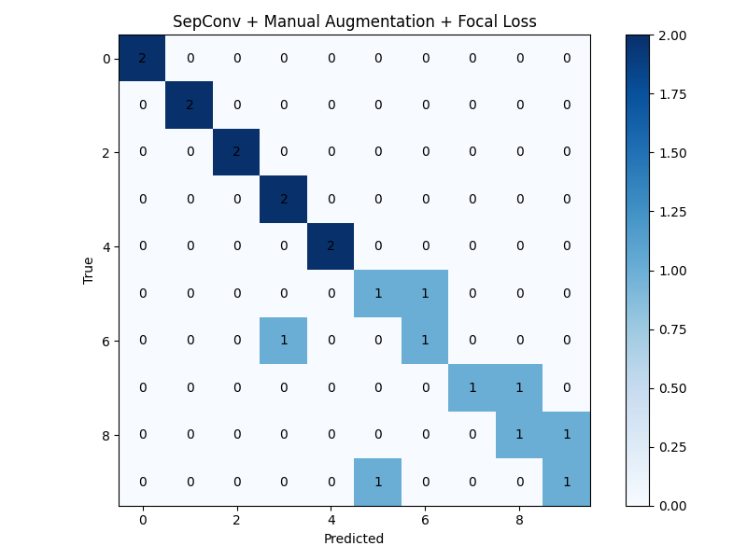

5.3.3 混淆矩阵图像与结果分析

识别良好的数字：0、1、2、3、4 ，对角线值为 2，说明这些数字的 MFCC 动态特征区分度明显。

混淆集中的数字：5、6、7、8、9 各自只有一个样本被正确识别（对角线值为 1），另一个样本被误判为其他数字，且误判形成一个闭环（5→6→3和7→8→9→5）。验证集每类仅2个样本，单点误判影响显著，整体准确率75%。该混淆模式可能源于小样本随机波动，而非固定的声学相似。

总体表现：矩阵对角线上的总和为 15（20 个样本中正确识别 15 个），总体准确率为 75%。模型未出现将所有样本判为同一类的极端错误，表明网络学到了有效的数字区分信息。

过拟合评估：训练准确率 99.5% 与验证准确率 75% 的差距为 24.5%，考虑到训练集经过 Mixup 增强且模型参数量仅 5 万，该差距在可接受范围内。相比未使用数据增强的 LSTM（训练 100%，验证 60%），本模型泛化能力明显提升。

